PHẦN 4.KẾ HOẠCH QUẢN LÝ PHẠM VI DỰ ÁN
4.1.Phạm vi sản phẩm
Sản phẩm sau khi xây dựng và bàn giao cần đạt những tiêu chuẩn sau:
- Sản phẩm có đầy đủ các chức năng theo yêu cầu của Bệnh viện Trung ương Thái Nguyên bao gồm:
- Quản lý hồ sơ bệnh án điện tử của bệnh nhân.
- Quản lý thông tin bác sĩ và nhân viên y tế.
- Quản lý thuốc,kê đơn và theo dõi kho dược.
- Quản lý viện phí,thanh toán và thống kê báo cáo.
- Quản lý lịch khám và tra cứu thông tin bệnh nhân nhanh chóng.
- Giao diện hệ thống thân thiện,dễ nhìn,dễ thao tác,phù hợp với người sử dụng trong môi trường y tế.
- Dữ liệu đầy đủ, chính xác, đảm bảo không xảy ra thiếu sót trong quá trình lưu trữ và truy xuất hồ sơ bệnh án.
- Có khả năng nâng cấp,mở rộng hệ thống khi quy mô bệnh viện hoặc số lượng bệnh nhân tăng lên.
- Đảm bảo tính bảo mật cao, phân quyền truy cập hợp lý, tránh rò rỉ thông tin bệnh nhân.
- Tận dụng được tối đa cơ sở hạ tầng công nghệ thông tin sẵn có của bệnh viên(máy chủ, mạng nội bộ,thiết bị đầu cuối).
4.2.Phạm vi tài nguyên
4.2.1.Kinh phí
- Tổng kinh phí: 2.000.000.000 VND. Trong đó bao gồm:
- Tiền công cho các thành viên trong nhóm phát triển.
- Chi phí sinh hoạt, đi lại,liên lạc,chi phí kiểm thử và triển khai tại bệnh viên.
- Chi phí dự phòng: 8% tổng kinh phí ( tương đương 160.000.000 VNĐ).
- Dự án có quy mô trung bình-lớn, do đó mức độ sai số ước lượng là khoảng 5%, tương ứng dao động từ 1.900.000.000 VNĐ đến 2.100.000.000 VNĐ.
4.2.2.Nhân sự
- Tổng số thành viên tham gia dự án: 5 thành viên.
- Số lượng thành viên có thể thay đổi trong quá trình thực hiện nếu:
- Có thành viên tạm nghỉ do lý do sức khỏe.
- Có sự thay đổi khách quan từ phía bệnh viện hoặc nhà đầu tư.
- Tiến độ bị chậm so với kế hoạch nên cần huy động thêm nhân lực hỗ trợ (như kỹ sư phần mềm, chuyên viên CNTT của bệnh viện hoặc giảng viên hướng dẫn).
4.2.3.Thời gian
- Thời gian thực hiện dự án: từ 05/09/2024 đến 05/04/2025 ( khoảng 7 tháng ~ 210 ngày)
- Thời gian có thể thay đổi trong các trường hợp sau:
- Năng lực làm việc của các thành viên không đạt như kế hoạch.
- Thiết bị,máy chủ hoặc phần mềm gặp sự cố kỹ thuật.
- Bệnh viên hoặc nhà đầu từ thay đổi yêu cầu trong phạm vi cho phép.
- Dự án có quy mô trung bình nên thời gian sai số ước lượng khoảng 5%(~10 ngày)
4.2.4. Sản phẩm bàn giao
Sau khi hoàn thành dự án, nhóm sẽ bàn giao cho Bệnh viện Trung ương tỉnh Thái Nguyên các hạng mục sau:
- Phần mềm hệ thống quản lý hồ sơ bệnh án điện tử.
- Website nội bộ dành cho bác sĩ, nhân viên y tế và bộ phận hành chính.
- Tài liệu hướng dẫn sử dụng hệ thống.
- Tài liệu kỹ thuật và phát triển phần mềm ( bao gồm mã nguồn, cấu trúc cơ sở dữ liệu, hướng dẫn cài đặt và bảo trì).
4.2.5. Các công cụ lập kế hoạch và phát triển
- Công cụ soạn thảo văn bản: Microsoft Word.
- Công cụ lập lịch, quản lý dự án: Microsoft Project.
- Công cụ tính toán, quản lý chi phí: Microsoft Excel.
- Công cụ thiết kế mô hình UML: Draw.io.
- Tài liệu tham khảo các dự án khác.
- Phần mềm lập trình: Visual Studio Code, Flask Framework (Python).
- Công cụ quản lý cơ sở dữ liệu: Microsoft SQL Server.
- Công cụ thiết kế giao diện: HTML, CSS, JavaScript, TailwindCSS.

PHẦN 5.KẾ HOẠCH QUẢN LÝ THỜI GIAN
Dự án “ Xây dựng hệ thống quản lý hồ sơ bệnh án điện tử cho bệnh viên tỉnh Thái Nguyên” do Bệnh viên Trung ương Thái Nguyên làm chủ đầu tư, với tổng vốn đầu tư là 2.000.000.000 VNĐ yêu cầu hoàn thành trong khoảng 7 tháng 05/09/2024 đến 05/04/2025.
5.1.Các công việc của dự án
Các công việc của dự án được thực hiện theo từng giai đoạn. Sau khi hoàn thành mỗi giai đoạn, nhóm sẽ có quãng nghỉ là 1-2 ngày để kiểm tra, rà soát, đánh giá kết quả và nhanh chóng chỉnh sửa nếu phát hiện sai sót so với yêu cầu đã được thống nhất ban đầu.
STT | Tên công việc | Sản phẩm thu được
1 | Thu thập và đặc tả yêu cầu:  - Làm việc với ban lãnh đạo bệnh viện  - Thu thập yêu cầu từ các khoa phòng  - Đặc tả các yêu cầu chức năng, phi chức năng | Tài liệu đặc tả yêu cầu dự án
2 | Phân tích và thiết kế hệ thống:  - Phân tích quy trình bệnh viên  - Thiết kế giao diện phần mềm và web  - Thiết kế cơ sở dữ liệu | Bản thiết kế hệ thống, giao diện web và CSDL
3 | Xây dựng hệ thống:  - Phát triển phần mềm và website theo bản thiết kế  - Tạo các module chức năng: quản lý bệnh nhân, bác sĩ, hồ sơ bệnh án, thuốc, viện phí | Source code, phần mềm bản thử nghiệm
4 | Kiểm thử- triển khai:  - Kiểm thử các module  - Sửa lỗi, tối ưu code  -Cài đặt và triển khai tại hệ thống máy chủ của bệnh viện | Phần mềm hoàn chỉnh, sẵn sàng vận hành
5 | Bàn giao sản phẩm:  - Bàn giao phần mềm cho bệnh viện  - Hướng dẫn sử dụng, đào tạo nhân viên  - Bàn giao tài liệu, xin xác nhận hoàn thành dự án | Hệ thống đưa vào sử dụng chính thức, biên bản nghiệm thu

5.2.Các mốc thời gian quan trọng của dự án
 | 5/9/2024  _  20/9/2024 | 21/9/2024  -  20/10/2024 | 21/10/2024  -  20/11/2024 | 21/11/2024  -  20/2/2025 | 21/2/2025  -  15/3/2025 | 16/3/2025  -  25/3/2025 | 26/3/2025  -  5/4/2025
Kết thúc khảo sát và thu thập yêu cầu | X
Hoàn thành phân tích và đặc tả yêu cầu |  | X
Hoàn tất thiết kế hệ thống |  |  | X
Hoàn thiện xây dựng phần mềm |  |  |  | X
Chạy thử và kiểm nội bộ |  |  |  |  | X
Hoàn thiện chỉnh sửa và chuẩn bị bàn giao |  |  |  |  |  | X
Nghiệm thu và chuyển giao chính thức |  |  |  |  |  |  | X

5.3.Ước lượng thời gian ( theo phương pháp PERT)
Được tính dựa trên 3 giá trị thời gian ước lượng với công thức:
EST = (MO + 4ML + MP)/6.
Ước lượng khả dĩ nhất (ML – Most likely): Thời gian cần để hoàn thành công việc trong điều kiện bình thường hay hợp lý.
Ước lượng lạc quan nhất (MO – Most Optimistic): Thời gian cần để hoàn thành công việc trong điều kiện “tốt nhất” hay “lý tưởng” (không có trở ngại nào).
Ước lượng bi quan nhất (MP – Most Pessimitic): Thời gian cần để hoàn thành công việc một cách “tồi nhất” (nhiều trở ngại) .
Thời gian lãng phí cho mỗi công việc thông thường từ (7%-10%)
EST cuối cùng = EST + EST* 8%
Đơn vị tính: Ngày
Giai đoạn 1: Giai đoạn khảo sát
Mã WBS | Tên công việc | MO | ML | MP | EST | % | EST  cuối  cùng
1.1 | Khảo sát quy trình quản lý hồ sơ | 1 | 2 | 3 | 2 | 8% | 2.16
1.2 | Phỏng vấn và thu thập yêu cầu | 2 | 4 | 6 | 4 | 8% | 4.42
1.3 | Phân tích quy trình nghiệp vụ hiện tại | 1 | 2 | 3 | 2 | 8% | 2.16
1.4 | Báo cáo kết quả | 0.5 | 1 | 1.5 | 1 | 8% | 1.08
Tổng thời gian |  | 4.5 | 9 | 13.5 | 9 | 8% | 9.72

Mã WBS | Tên công việc | MO | ML | MP | EST | % | EST  cuối  cùng
2.1 | Tổng hợp chuẩn hóa yêu cầu | 4 | 5 | 6 | 5 | 8% | 5.4
2.2 | Phân tích chức năng nghiệp vụ bệnh án | 5 | 6 | 8 | 6.17 | 8% | 6.66
2.3 | Xây dựng Usecase | 1 | 2 | 3 | 2 | 8% | 2.16
2.4 | Lập kế hoạch thực hiện | 4 | 5 | 6 | 5 | 8% | 5.4
2.5 | Phân công công việc | 1 | 2 | 2.5 | 1.92 | 8% | 2.07
2.6 | Báo cáo | 0.5 | 1 | 1.5 | 1 | 8% | 1.08
Tổng thời gian |  | 15.5 | 21 | 27 | 21.09 | 8% | 22.78
Giai đoạn 2:Giai đoạn phân tích

Giai đoạn 3: Giai đoạn thiết kế
Mã WBS | Tên công việc | MO | ML | MP | EST | % | EST  cuối  cùng
3.1 | Thiết kê cơ sở dữ liệu | 8 | 10 | 13 | 10.17 | 8% | 10.98
3.2 | Thiết kế giao diện hệ thống | 6 | 8 | 10 | 8 | 8% | 8.64
3.3 | Thiết kế quy trình xác thực người dùng | 2 | 3 | 4 | 3 | 8% | 3.24
3.4 | Báo cáo kết quả | 0.5 | 1 | 1.5 | 1 | 8% | 1.08
Tổng thời gian |  | 16.5 | 22 | 28.5 | 22.17 | 8% | 23.94

Mã WBS | Tên công việc | MO | ML | MP | EST | % | EST  cuối  cùng
4.1 | Xây dựng module quản lý bệnh án | 12 | 15 | 18 | 15 | 8% | 16.2
4.2 | Xây dựng module quản lý bệnh nhân | 10 | 12 | 15 | 12.17 | 8% | 13.14
4.3 | Xây dựng module quản lý bác sĩ và lịch khám | 8 | 10 | 12 | 10 | 8% | 10.8
4.4 | Tích hợp cơ sở dữ liệu | 6 | 8 | 10 | 8 | 8% | 8.64
4.5 | Báo cáo | 0.5 | 1 | 1.5 | 1 | 8% | 1.08
Tổng thời gian |  | 36.5 | 46 | 56.5 | 46.17 | 8% | 49.86
Giai đoạn 4: Giai đoạn xây dựng

Giai đoạn 5: Giai đoạn chạy thử

Mã WBS | Tên công việc | MO | ML | MP | EST | % | EST  cuối  cùng
5.1 | Kiểm tra các chức năng chính | 2 | 3 | 4 | 3 | 8% | 3.24
5.2 | Sữa lỗi phát sinh ban đầu | 2 | 3 | 5 | 3.17 | 8% | 3.42
5.3 | Tối ưu hiệu năng hệ thống | 1 | 2 | 3 | 2 | 8% | 2.16
5.4 | Báo cáo kết quả | 0.5 | 1 | 1.5 | 1 | 8% | 1.08
Tổng thời gian |  | 5.5 | 9 | 13.5 | 9.17 | 8% | 9.90

Giai đoạn 6: Giai đoạn kiểm thử
Mã WBS | Tên công việc | MO | ML | MP | EST | % | EST  cuối  cùng
6.1 | Test từng module riêng biệt | 1 | 2 | 3 | 2 | 8% | 2.16
6.2 | Kiểm thử tích hợp toàn hệ thống | 2 | 3 | 4 | 3 | 8% | 3.24
6.3 | Kiểm thử bảo mật dữ liệu | 1 | 2 | 3 | 2 | 8% | 2.16
6.4 | Báo cáo kết quả | 0.5 | 1 | 1.5 | 1 | 8% | 1.08
Tổng thời gian |  | 4.5 | 8 | 11.5 | 8 | 8% | 8.64

Giai đoạn 7: Giai đoạn chuyển giao
Mã WBS | Tên công việc | MO | ML | MP | EST | % | EST  cuối  cùng
7.1 | Việt tài liệu hướng dẫn sử dụng | 1 | 1.5 | 2 | 1.5 | 8% | 1.62
7.2 | Bàn giao hệ thống cho bệnh viện | 2 | 3 | 4 | 3 | 8% | 3.24
7.3 | Đào tạo bác sĩ, y tá sử dụng hệ thống | 1.5 | 2.5 | 3.5 | 2.5 | 8% | 2.7
7.4 | Xin xác nhận nghiệm thu | 0.5 | 1 | 1.5 | 1 | 8% | 1.08
7.5 | Báo cáo | 0.5 | 1 | 1.5 | 1 | 8% | 1.08
Tổng thời gian |  | 5.5 | 9 | 12.5 | 9 | 8% | 9.72

Bảng ước lượng PERT tổng hợp
Mã WBS | Tên giai đoạn | MO | ML | MP | EST | % | EST  cuối  cùng
1.0 | Khảo sát | 4.5 | 9 | 13.5 | 9 | 8% | 9.72
2.0 | Phân tích | 15.5 | 21 | 27 | 21.09 | 8% | 22.78
3.0 | Thiết kế | 16.5 | 22 | 28.5 | 22.17 | 8% | 23.94
4.0 | Xây dựng | 36.5 | 46 | 56.5 | 46.17 | 8% | 49.86
5.0 | Chạy thử | 5.5 | 9 | 13.5 | 9.17 | 8% | 9.90
6.0 | Kiểm thử | 4.5 | 8 | 11.5 | 8 | 8% | 8.64
7.0 | Chuyển giao | 5.5 | 8 | 12.5 | 9 | 8% | 9.72
Tổng thời gian |  | 88.5 | 124 | 162.5 | 120.6 | 8% | 130.25

5.4.Biểu đồ theo dõi Gannt
Do tính chất có một vài công việc thực hiện đồng thời nên lược đồ Gannt sau đây có sự thay đổi với dự tính ban đầu về thời gian thực hiện dự án.
Giai đoạn 1+2: Khảo sát và phân tích
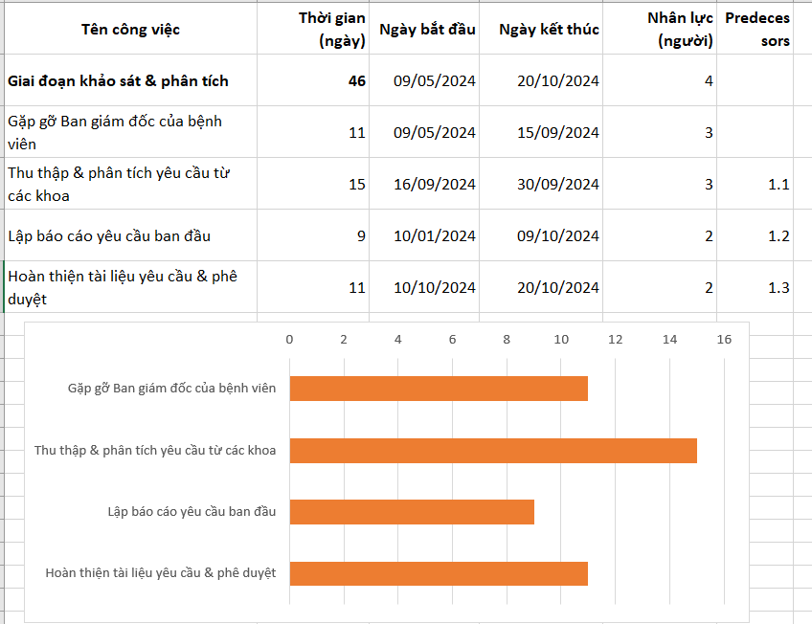

Giai đoạn 3: Thiết kế hệ thống
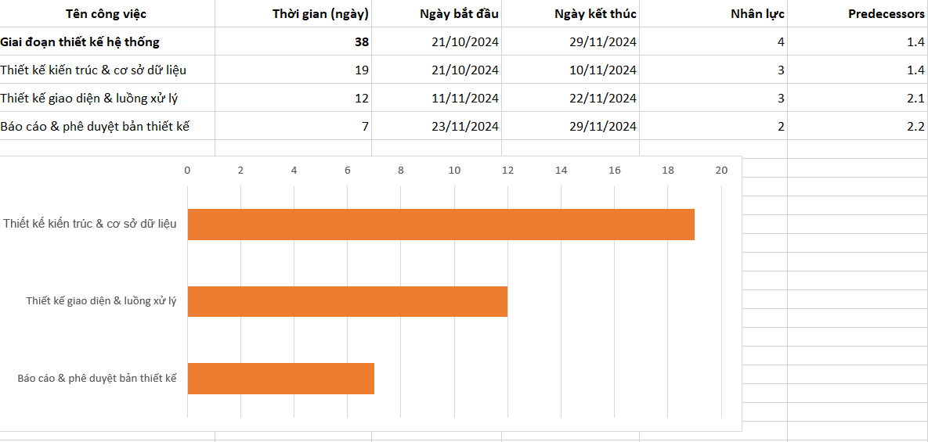
Giai đoạn 4 +5 : Xây dựng và lập trình
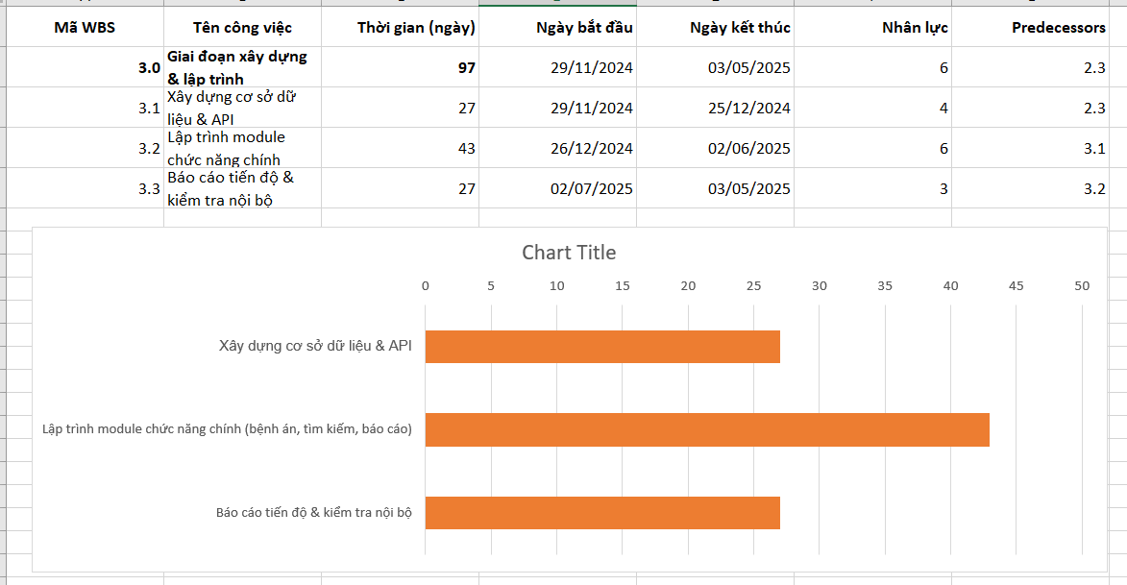

Giai đoạn 6: Kiểm thử và hoàn thiện
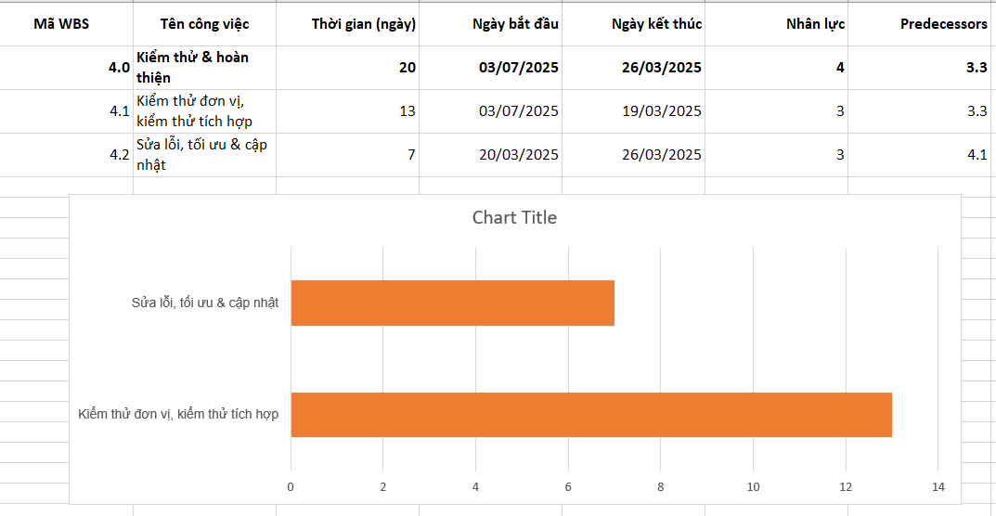
Giai đoạn 7:Triển khai và bàn giao
